Отчётный концерт
народного коллектива театра танца «Топ- топ»

12 мая 2018 года в Центре культуры и творчества г.Поворино состоялся отчётный концерт народного коллектива театра танца «Топ- топ». Ансамбль существует вот уже 23 года, его бессменный руководитель – Юлия Созина.
Выступления этого танцевального коллектива всегда яркие, разноплановые и запоминающиеся, на них бывает интересно всем: и малышам, и взрослым.
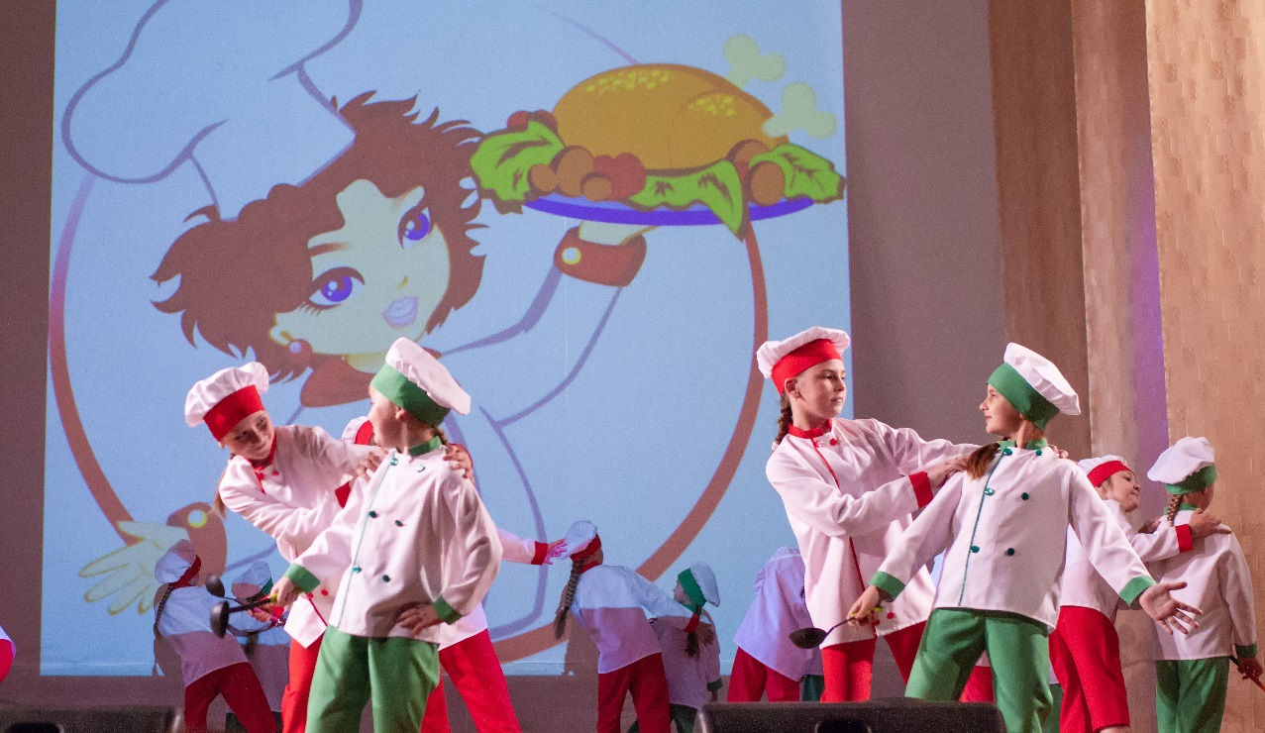

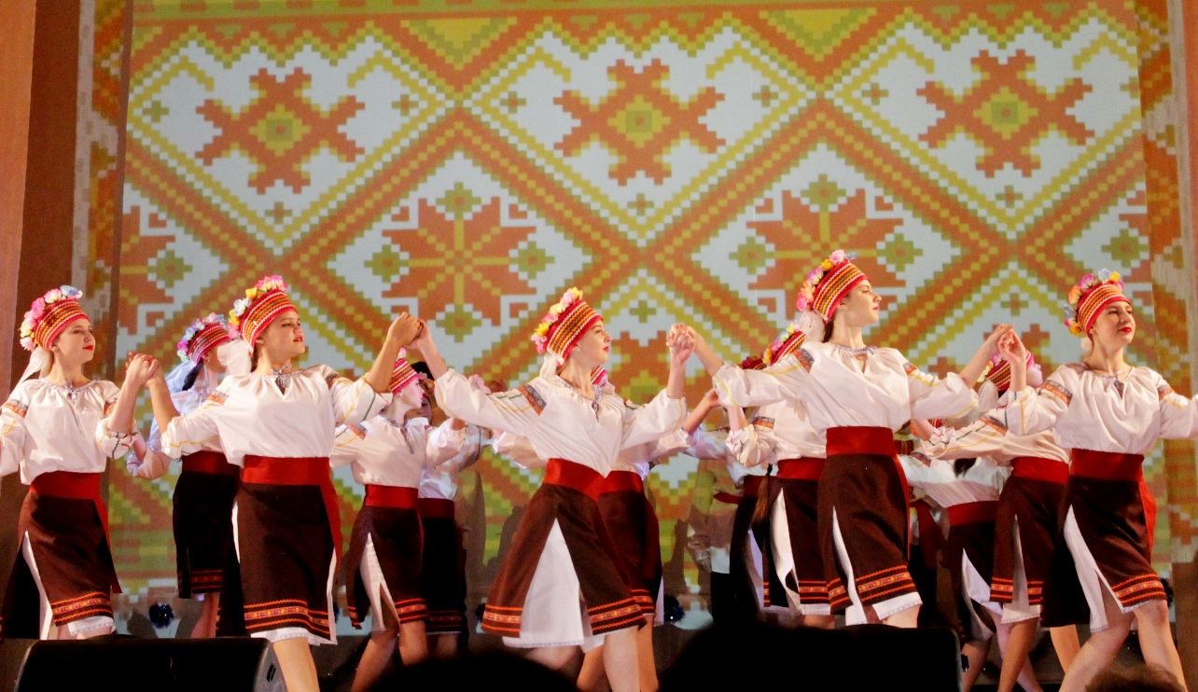
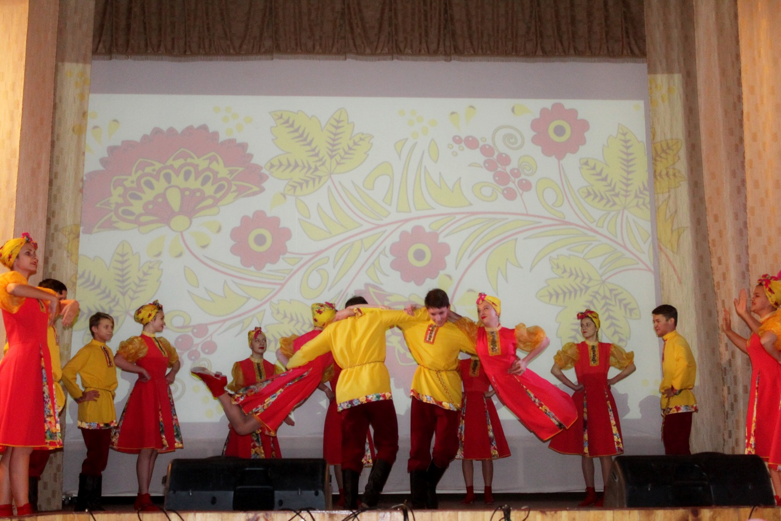

Каждый номер ансамбля наполнен смыслом, развитием, историей. На сцене в этот вечер сияли красочные костюмы разных национальностей и стилей. Задорные танцоры в который раз покорили сердца зрителей.
Браво балетмейстеру! Юлия Созина как всегда на высоте!

